Внеклассное мероприятие
немецкий язык
2 класс

“Dаs ABC - Fest”
(Праздник Алфавита)

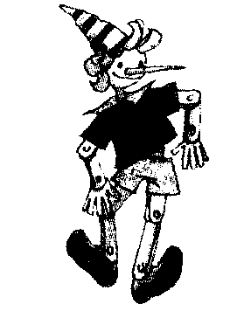

Учитель немецкого языка: Сидорова В.А.

МОУ «ООШ» с. Чернавка
декабрь, 2011 г.

Цели и задачи: 1. Обобщить знания по «Вводному курсу» в 2 классах в виде
своеобразного смотра знаний.
2. Проконтролировать лексические навыки, технику чтения, контроль говорения, усвоение грамматики.
3. Воспитывать дружбу, развивать интерес к языку, творческие и артистические возможности учащихся.

Оборудование:
1. Плакаты
___ Девиз “Eins, zwei, drei,
vier, fünf – Hurra!
Das ABC – Fest
ist da!”
_ Название мероприятия “Das ABC - Fest”
__ Станции 1.«Алфавитная»
2. «Художник»
3. «Читалкино»
4.«Знакомство»
5. «Считалкино»
6. «Капитаны»
7. «Основная»

К каждой станции отдельные задания (см. ниже)

Ход мероприятия:
- Организация мероприятия.
Учитель: Уважаемые гости, родители, дорогие ребята, я с радостью приветствую вас
всех на «Празднике алфавита» - “Das ABC - Fest” .
Давайте порадуемся, ребята, долгожданному празднику и
поприветствуем гостей радостной песенкой – приветствие:
(Guten Tag, Guten Tag. Hallo. Wie geht’s)
Учащиеся поют песенку, затем рассказывают хором считалочку (девиз)
“Eins, zwei, drei,
vier, fünf – Hurra!
Das ABC – Fest
ist da!”
Учитель: Wir veranstalten heute das ABC –Fest. Wollen wir das ABC – Fest alle zusammen wiederhollen!
Ученик: Окно – das Fenster,
Стол – der Tisch,
Ты по – немецки говоришь.
В Берлине или в Бремене
Должны вполне серьезно
Мы вместе «Сколько времени?»
Спросишь «Как это поздно?»
На языке немецком нет
Вопроса «Сколько тебе лет?».
Там задают для простоты
Другой вопрос «Как стар есть ты?».
«Я стар одиннадцати лет», -
Примерно так звучит ответ.
С заглавной буквы пишут там
И Ложку, и Картошку,
Чем уважение к вещам
Внушают понемножку…
Какой чудной чужой язык!
Глядишь, и ты к нему привык.

Ученики по очереди читают стихи об алфавите.

Schüler: A B C D E F G –
Цапля на одной ноге,
Ну совсем как буква G.
H, I, J, H, I, J,
Кого цапля стережет
Среди полей и болот?
K, L, M, N, O, P, Q,
Хвать лягушку на скаку!
R, S, T, U, V, W,
Вот и завтрак на траве!
А что будет на обед?
X, V, Z? X, V, Z!

Учащиеся показывают большие гласные, прикрепленные на шарах, буквы и рассказывают небольшие рифмовки:
_ Ich bin A. Ich rufe laut “Hurra”
_ Ich bin E. Ich singe schön “Juchhe”!
_ Ich bin O. Ich bin O. Ich tanze lustig so!
_ Ich bin I. Ich bin I. Ich lache viel. Hihi!
_ Ich bin u. Ich fliege wie Lulu.

Учитель. Объявляет цели мероприятия. С помощью считалочки делит учащихся на команды
“A, E, I, O, U – aus bist du! ” . Выбирается жюри.
Учащиеся. Придумывают названия команд («Гласные» и «Согласные»), выбирают капитанов команды, объявляют всем присутствующим.

II. Соревнования команд по станциям.
- «Алфавитная».
а) Задание: Кто лучше расскажет алфавит

W
Подведение итога конкурса. Слово жюри.
«Художник»

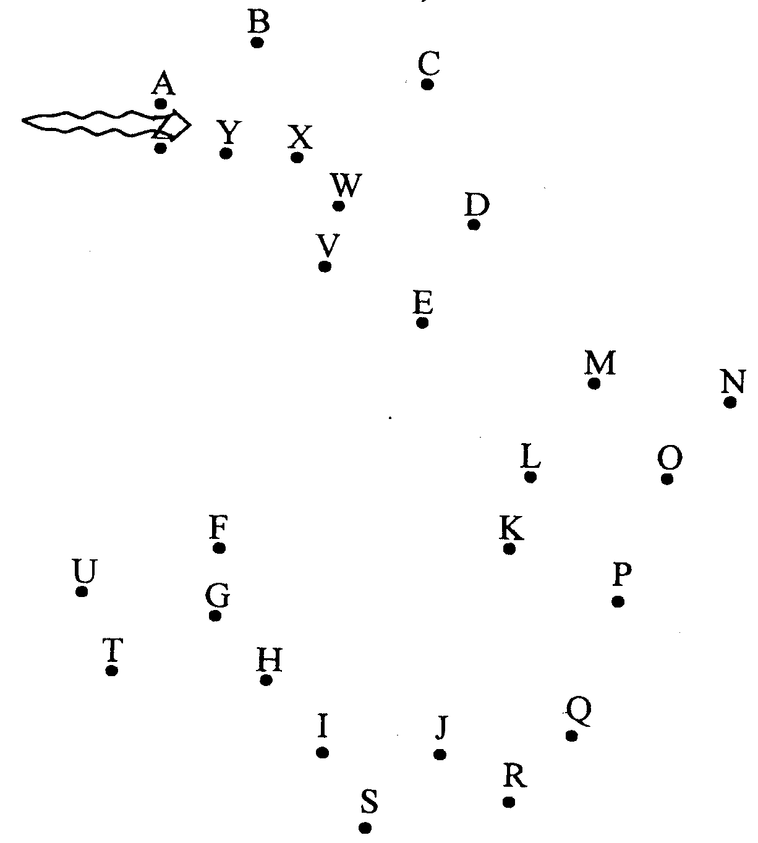
- «Читалкино».

a) Задание: Каждая команда получает карточки. Вы должны прочитать слова,
перевести и сказать, какое здесь буквосочетание и как произносится.

- ich – ch b) nein - ei
böse – ö ja - ja
klein – ei neun - eu
Tschüss – tsch Sport - sp
Schön - sch sie – ie

б) Задание. Рисунки со сказочными персонажами на доске. К ним подбираются подходящие названия и каждая команда знакомит всех с этими героями.

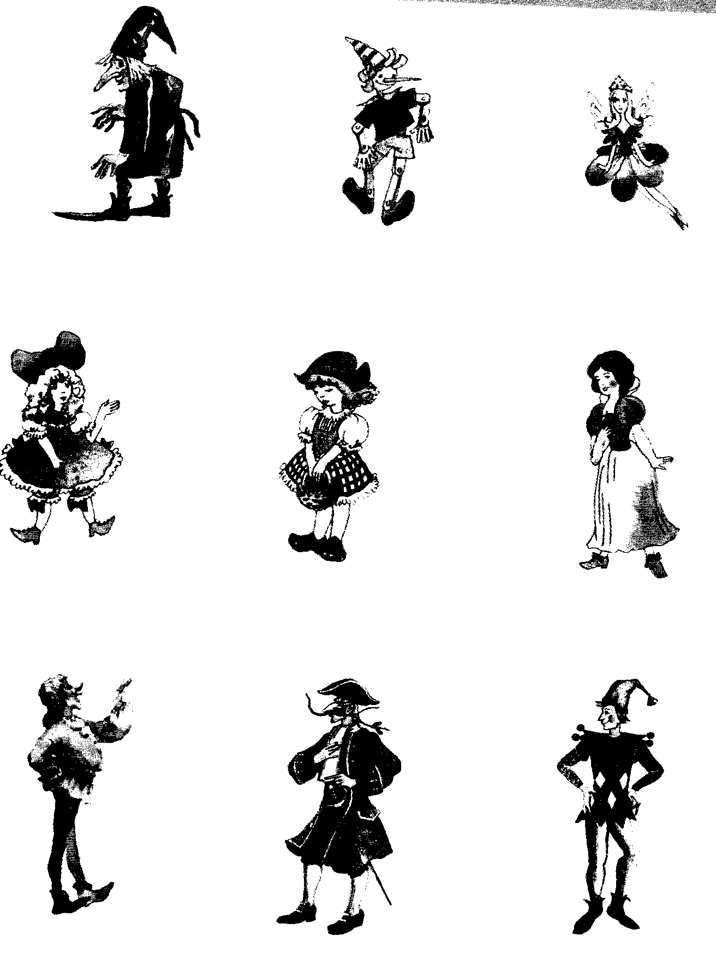

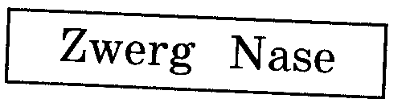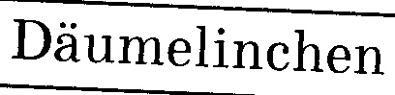

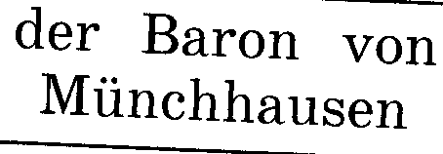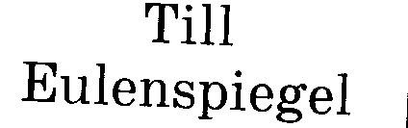

Подведение итога конкурса. Слово жюри.

4. «Знакомство»
Задание: Разыграйте диалог – знакомство. От каждой команды по 2 участника.
Учащиеся инсценируют диалог знакомств.
_ Guten Tag! - Wie alt bist du?
_ Guten Tag! - Ich bin 8 Jahre alt.
_ Wie heißt du? - Wie alt bist du?
- Ich heiße Nastja? - Und ich bin auch 8 Jahre.
- Und du? _ Woher kommst du?
- Ich heiße Dima. – Ich komme aus Tschernawrka.
- Freut mich! - Und woher kommst du?
- Freut mich! - Auf Wiedersehen!
- Auf Wiedersehen!
Подведение итога конкурса. Слово жюри.

- «Считалкино».
Задание: а) посчитать до 12 от каждой команды
б) рассказать, кто больше считалочек.
Подведение итога конкурса. Слово жюри.

- «Капитаны»
Задание: вызываются капитаны, они должны назвать, как можно больше слов
на немецком языке, по очереди перешагивая «ступеньки».

Подведение итога конкурса. Слово жюри.

III. Заключительный этап
- «Основная»
Подводятся итоги соревнований, слово жюри. Награждение победителей команд грамотами, всех участников дипломами об изучении немецкого алфавита, поздравления.
Учащиеся поют песенку – приветствие (Guten Tag, Guten Tag. Hallo. Wie geht’s)
Учитель подводит итоги.

